RESOLUCIÓN NÚMERO 001482 DE 2012
(junio 1°)
por medio de la cual se aclara el artículo 2° de la Resolución número 001187 del 14 de mayo de 2012.
El Superintendente Nacional de Salud, en uso de sus atribuciones constitucionales y legales, en especial las conferidas en el artículo 269 de la Constitución Política, el artículo 4° de la Ley 87 de 1993, el artículo 2° del Decreto 1537 de 2001, el artículo 8° del Decreto 1018 de 2007 y el artículo 3° del Código Contencioso Administrativo, demás normas concordantes y complementarias y,
CONSIDERANDO:
Que la Superintendencia Nacional de Salud mediante Resolución número 001187 del 14 de mayo de 2012, dispuso lo siguiente:
“Artículo 1°. Modificar el numeral 5.2.4 Autoliquidación del 0.4% de los Recursos del Régimen Subsidiado, el cual quedará así:
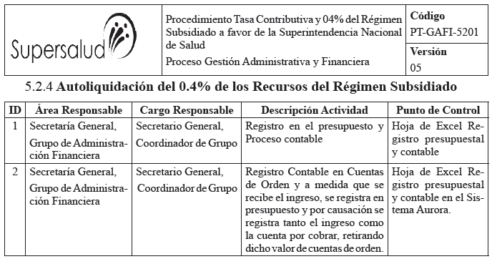

Artículo 2°. Modificar el numeral 5.2.6 Recaudo de la Tasa y 0.4% del Régimen Subsidiado, el cual quedará así:
5.2.6 Recaudo de la Tasa y 0.4% del Régimen Subsidiado.
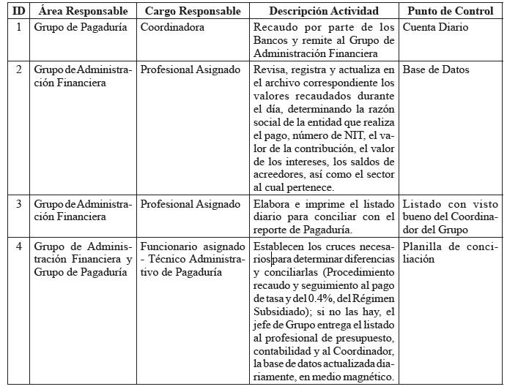
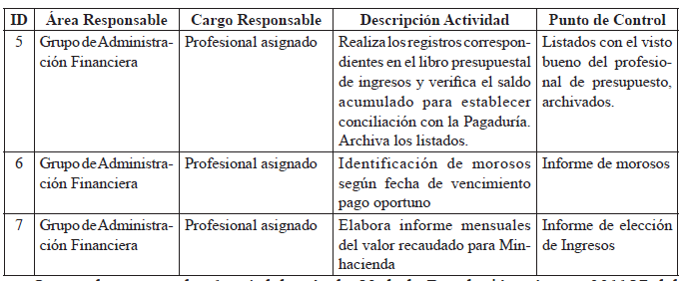
Que en los numerales 1 y 4 del artículo 2° de la Resolución número 001187 del 14 de mayo de 2012, se hizo alusión al Grupo de Pagaduría de esta Superintendencia, cuando en realidad corresponde al Grupo de Tesorería, situación que debe ser aclarada en el presente acto administrativo, en aras de evitar confusiones en el acatamiento del procedimiento atinente a la tasa contributiva y 0,4% del Régimen Subsidiado a favor de la Superintendencia Nacional de Salud, sin que dicha aclaración se constituya en una variación, ni afectación de la identidad de la Resolución número 001187 de 2012.

En mérito de lo expuesto,

RESUELVE:

Artículo 1°. Aclarar el artículo 2° de la Resolución número 001187 del 14 de mayo de 2012, el cual quedará así:

“Artículo 2°. Modificar el numeral 5.2.6 Recaudo de la Tasa y 0.4% del Régimen Subsidiado.

El cual quedará así: 5.2.6 Recaudo de la tasa y 0.4% del Régimen Subsidiado.
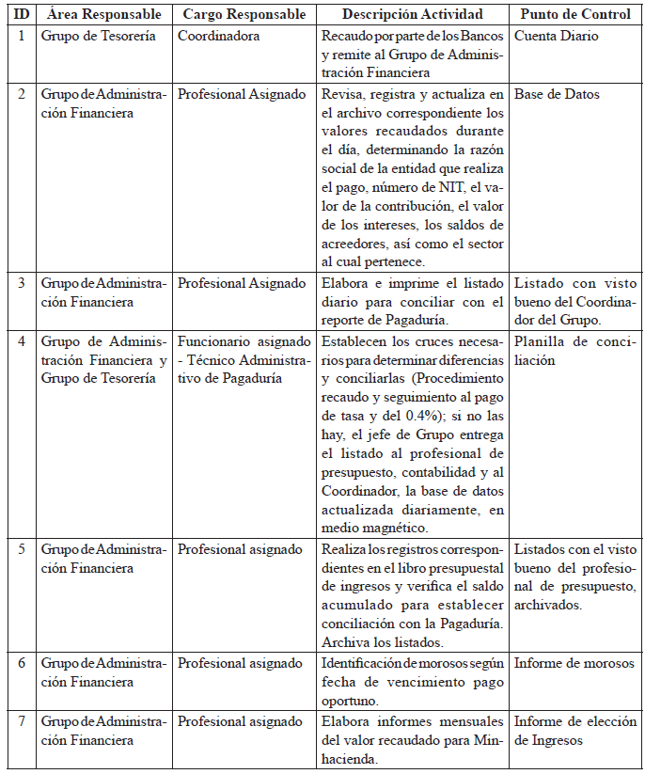
Artículo 2°. Los demás artículos de la Resolución número 001187 del 14 de mayo de 2012, continúan vigentes.

Artículo 3°. El presente acto administrativo forma parte integral de la Resolución número 001187 del 14 de mayo de 2012.

Artículo 4°. La presente resolución rige a partir de su publicación en el Diario Oficial.
Publíquese y cúmplase.

Dada en Bogotá, D. C, a los 1° de junio de 2012.

El Superintendente Nacional de Salud,

Conrado Adolfo Gómez Vélez.

(C. F.).

Nota: Este documento fue tomado directamente de la versión PDF del Diario Oficial 48.452 del martes 05 de junio del 2012 de la Imprenta Nacional (www.imprenta.gov.co)

